Segundo a AirHelp, empresa líder mundial em tecnologia de compensação de passageiros aéreos,

Portugal recebeu mais de dez milhões de passageiros aéreos entre Junho e Agosto deste ano

- 10,2 milhões de passageiros passaram por um aeroporto português este verão; 36% sofreu algum tipo de perturbação na sua viagem (cancelamento, atraso ou overbooking);

- As perturbações aéreas devido a atrasos e cancelamentos continuaram a aumentar em toda a Europa este verão.

- Ao contrário da tendência geral do resto da Europa, a taxa de perturbação dos voos diminui comparativamente ao ano passado (de 38% em 2023 para 36,4% no verão de 2024);

- O aeroporto de Faro, com 74% dos voos sem perturbações, foi o melhor este verão; já Lisboa, foi o aeroporto que apresentou mais perturbações nos seus voos (40%) sendo o aeroporto português mais movimentado;

- A TAP registou mais de 18 mil voos entre Junho e Agosto deste ano, com 37% dos mesmos a sofrer algum tipo de perturbação.

Lisboa, 22 de outubro de 2024. - De acordo com dados da AirHelp, empresa líder mundial em tecnologia de compensação de passageiros aéreos, de Junho a Agosto de 2024, passaram pelos aeroportos portugueses 10,2 milhões de passageiros aéreos num total de 70 mil voos. Mais de 3,7 milhões de pessoas viram os seus voos perturbados (36%), embora na maioria dos casos se tratasse de atrasos entre 15 minutos e três horas, logo sem direito a indemnização financeira.

No panorama europeu, foram efetuados quase dois milhões de voos e transportados 285 milhões de passageiros. Destes, 110 milhões (39%) viram o seu voo atrasado ou cancelado. Portugal, neste caso, está em contraciclo com esta tendência, uma vez que a taxa de perturbação dos voos diminuiu este ano comparativamente ao ano passado: de 38% em 2023 para 36,4% no verão de 2024, sendo que o número de passageiros se manteve igual em ambos os anos.

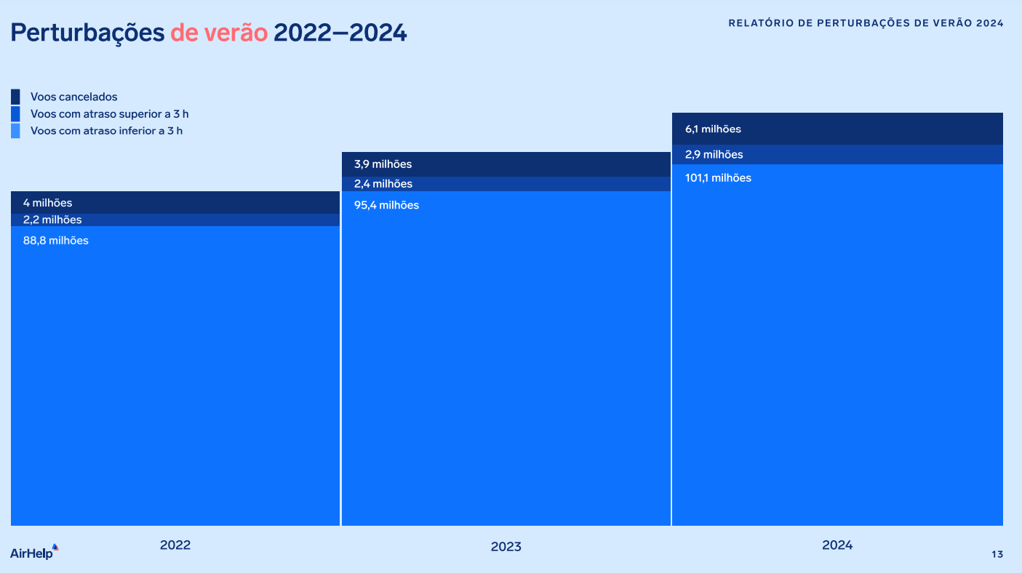
Imagem 1: Perturbações de verão 2022-2024 na Europa
O verão de 2024 foi ainda marcado pelo apagão informático global que afetou milhões de dispositivos que utilizam software da Microsoft, a 19 de julho. Só nesse dia, cerca de 55% dos passageiros aéreos sofreu algum tipo de perturbação no seu voo, um valor acima da média de 39%.

O melhor e o pior de Portugal

De acordo com a AirHelp, a Jet2.com foi a companhia aérea mais pontual. Durante o período de verão, apenas 17% dos voos registou qualquer tipo de perturbação. Em relação à portuguesa TAP, registaram-se mais de 18.000 voos, sendo que 37% dos meses apresentou alguma perturbação.

Em relação aos aeroportos é de destacar o aeroporto de Faro, com 74% dos voos sem perturbações, tendo este sido o melhor aeroporto este verão; já o aeroporto da capital portuguesa foi o mais movimentado e também o que apresentou mais perturbações nos seus voos (40%). Desta vez, o aeroporto do Porto também não fica bem classificada, sendo o segundo aeroporto nacional a apresentar mais perturbações nos seus voos (37%).

Por fim, e em forma de curiosidade, a AirHelp indica que o melhor voo foi registado no dia 19 de junho com origem no Pico (Açores) e com destino a Angola; por outro lado, o voo com mais perturbações foi registado no dia 19 de julho com origem em Lisboa e com destino a Marrocos, este último poderá ser então justificado pelos incómodos causados pela falha geral da CrowdStrike.

A rota mais pontual foi Faro – Newcastle com 15 mil passageiros aéreos e com uma pontualidade de 96%; já a rota com mais perturbações foi Lisboa – Maputo com 17 mil passageiros aéreos e uma pontualidade de 55%.

O relatório Perturbações em voos de verão. Relatório de Portugal 2024 da AirHelp está disponível aqui.

Direitos dos Passageiros Aéreos segundo o Regulamento CE 261/2004

O Regulamento CE 261/2004, que regula os voos na União Europeia, protege todos os passageiros aéreos desde que tenham um bilhete emitido pela companhia aérea.

Assim, quando um voo é cancelado ou é recusado o embarque a um passageiro, as companhias aéreas devem oferecer possibilidade de continuar o seu voo, através de voos de reencaminhamento. O passageiro pode decidir recusar este reencaminhamento e pedir o reembolso total do bilhete. Além disso, se o passageiro tiver incorrido em despesas adicionais durante este processo, pode pedir à companhia aérea que as reembolse. O Regulamento CE 261/2004 estabelece que os passageiros têm direito a uma indemnização até 600 euros em caso de atrasos superiores a três horas à chegada ao destino, de cancelamentos sem aviso prévio e de overbooking. Esta compensação financeira pode ser reclamada retroativamente até três anos após o voo.

A companhia aérea pode isentar-se desta obrigação em caso de condições meteorológicas adversas que impeçam a operação normal do voo ou de emergências médicas, por exemplo, mas em caso de greves ou perturbações causadas pelo pessoal da companhia aérea, os passageiros têm o direito de apresentar os seus pedidos de indemnização.

Para fazer valer os seus direitos, a AirHelp recomenda que os passageiros recolham e guardem todas as comunicações da companhia aérea e toda a documentação relacionada com o voo, como o cartão de embarque e outros documentos de viagem, os recibos de quaisquer artigos que tenham tido de comprar devido ao atraso ou cancelamento do voo e anotem a hora de chegada ao destino.

Aceda aqui ao mais recente Guia dos Direitos dos Passageiros Aéreos publicado pela AirHelp para conhecer os seus direitos e as situações em que poderá solicitar uma compensação.

Sobre a AirHelp
A AirHelp é uma empresa tecnológica que trabalha para melhorar a experiência dos passageiros aéreos durante uma perturbação de voo. Fundada em 2013, a empresa tem ajudado os viajantes a obter compensações por voos atrasados, cancelados ou em overbooking, com mais de 15 milhões de voos registados. A AirHelp, com mais de 400 assistentes, desenvolve ações legais e políticas para reforçar os direitos dos passageiros aéreos em todo o mundo. Desta forma, a empresa já ajudou mais de 2,5 milhões de pessoas a receber indemnizações em todo o mundo. A AirHelp tem a confiança dos seus clientes: oito milhões de utilizadores do AirHelp Plus e uma classificação de 4,6/5 da Trustpilot. Mais informações em: https://www.airhelp.com/pt-pt/



Para mais informações, contactar:
Liliana Lopes | Tel.: 965 207 359 | E-Mail: airhelp.portugal@actitud.agency

